12. JESUS SE ENTREGA POR NOSOTROS

LA SANTA MISA

PASION Y MUERTE DE JESUS
A continuación un resumen de la Pasión, Muerte y Sepultura de Jesús para información del Profesor y/o para leer en clase, si hay tiempo.

Jesús anuncia a sus Apóstoles su Pasión, Muerte y Resurrección:
Pocos días antes de la Fiesta de la Pascua, Jesús dijo a los doce Apóstoles: Vamos a subir a Jerusalén. Allí me entregarán en manos de los sumos sacerdotes y de los doctores de la Ley. Me condenarán a muerte y me entregarán a los Romanos. Ellos se burlarán de Mí, me escupirán, me azotarás y me matarán. Pero, a los tres días, Yo resucitaré. (Mc. 10, 32-34)

Judas, uno de los Apóstoles, traiciona a su Señor:
Dos días antes de la Fiesta de Pascua se reunieron los sumos sacerdotes y los doctores de la Ley. Desde hace tiempo buscaban una ocasión para apresar a Jesús y matarlo. Uno de los doce Apóstoles, Judas Iscariote, fue a los sacerdotes y les dijo: Estoy dispuesto a entregarles a Jesús. A ellos les encantó oír esto y le prometieron una buena recompensa: treinta monedas de plata. Desde aquel momento, Judas buscaba la ocasión para entregar a Jesús. (Mc. 14, 1-2 y 10-11)

Jesús ora en el Monte de los Olivos:
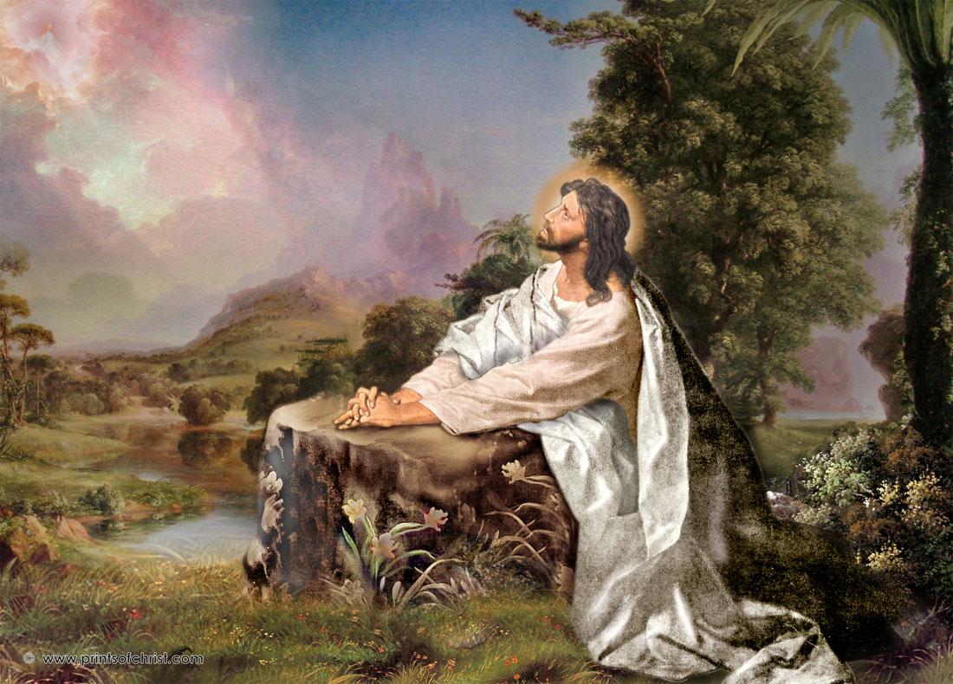
Después de la Ultima Cena, en la que Jesús había celebrado con sus discípulos la Fiesta de Pascua, Jesús se dirigió a un huerto que había en el Monte de los Olivos. Tres de sus Apóstoles estaban con El. Al llegar allí, les dijo Jesús: Orad para ser fuertes en la tentación. Después Jesús entró al huerto solo. Allí se arrodilló y oraba de esta manera: Padre, si quieres puedes quitarme este sufrimiento y la muerte. Pero no se haga mi voluntad sino la tuya.
En su angustia, Jesús oraba tan insistentemente, que su sudor era como gotas de sangre que caían hasta el suelo. Finalmente, se levantó y volvió a donde estaban sus discípulos. Pero los Apóstoles dormían. Jesús les dijo: ¿Por qué duermen? Estén dispuestos y oren para resistir la prueba que ha de llegar.
Todavía estaba Jesús hablando con ellos, cuando unos hombres entraron en el huerto. Los guiaba Judas Iscariote. Este se acercó a Jesús para darle un beso de saludo. Jesús preguntó: Judas, ¿me vas a entregar con un beso?
Enseguida los que acompañaban a Judas pusieron preso a Jesús.

Jesús ante el Consejo Supremo (Sanedrín) de los judíos:
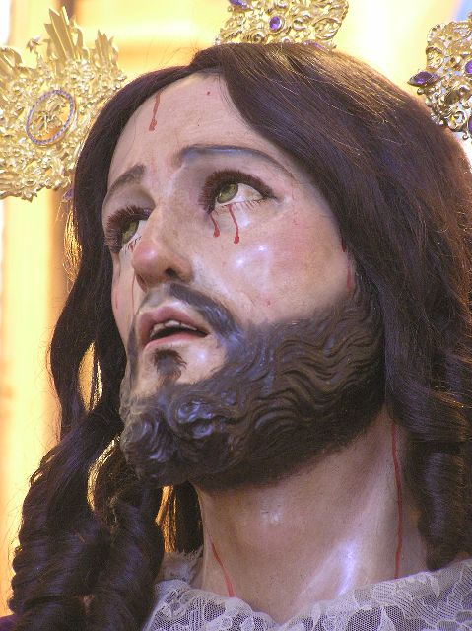
A la mañana, se reunieron los ancianos del pueblo, los sumos sacerdotes y los doctores de la Ley para interrogar y acusar a Jesús: Si eres Tú el Salvador prometido por Dios a su Pueblo, dínoslo. Jesús respondió: Aunque se los dijera, no me creerían. Y si le hiciera una pregunta, no me responderían. Pero pronto el Hijo del Hombre estará sentado a la derecha de Dios. Entonces le preguntaron: ¿Así que tú eres el Hijo de Dios? Jesús replicó: Ustedes mismos lo están diciendo: lo soy. Entonces exclamaron todos: Ya no necesitamos testigos. Todos hemos oído lo que ha dicho. (Lc. 22, 67-71).

Jesús ante Pilato:
Los jefes del pueblo llevaron a Jesús ante el Gobernador Romano: Poncio Pilato, porque era el que tenía autoridad para mandarlo a matar. Le acusaron: Este hombre está alborotando al pueblo. Afirma que El es el Salvador, el Rey. Pilato preguntó a Jesús: ¿Tú eres Rey? Jesús contestó: Mi Reino no es de este mundo. Si así fuera, mis servidores habrían luchado por defenderme. Yo soy Rey y he venido al mundo para dar testimonio de la Verdad. Todo el que se interesa por la verdad escucha lo que Yo digo. Entonces Pilato preguntó: ¿Qué es la Verdad?
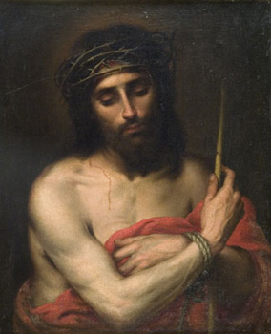
Pilato dijo a los que acusaban a Jesús: No veo ninguna razón para declararlo culpable. Todos los años, en Pascua, concedo la libertad a un preso. ¿Indultaré este año al Rey de los Judíos? Contestaron a gritos: ¡No, a Jesús no! ¡Indulta a Barrabás! Barrabás era un bandido. Pero Pilato dejó en libertad a Barrabás y ordenó que azotaran a Jesús, a ver si los acusadores de Jesús se conformaban con ese castigo.
Los soldados romanos, no sólo lo azotaron, sino que –para burlarse- tejieron una corona de espinas y la colocaron brutalmente sobre la cabeza de Jesús. Luego le echaron sobre los hombros un manto rojo y se burlaban de El: ¡Ave, Rey de los Judíos! Y, además, le daban bofetadas.
Pilato presentó a Jesús a sus acusadores y les dijo: Miren, miren a este Hombre. Pero ellos gritaban más duro: ¡Crucifícalo! ¡Crucifícalo! Pilato dijo: Yo no encuentro ninguna razón para condenarlo. Pero ellos le replicaron: Ha dicho, refiriéndose a sí mismo, que es el Hijo de Dios. Y estuvieron amenazando a Pilato de acusarlo con el Emperador romano, hasta que éste tuvo miedo y condenó a Jesús a morir en la cruz. (Jn. 18, 28 a 19, 16).

Jesús muere en la Cruz:
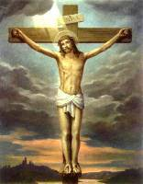
Jesús cargó con su cruz hasta las afueras de Jerusalén, hasta lo alto de la colina que se llamaba Gólgota. Allí lo clavaron en la Cruz. Con él fueron también ejecutados dos ladrones, uno a la izquierda y otro a la derecha de Jesús.
Pilato ordenó que clavaran en lo alto de la Cruz un letrero que decía: Jesús de Nazaret, Rey de los Judíos. Los sumos sacerdotes no les gustó el letrero y pidieron a Pilato que pusiera: El que decía ser el Rey de los Judíos. Pero Pilato no quiso cambiar nada.
Al pie de la Cruz estaba María, la Madre de Jesús y tres mujeres más. También estaba el Apóstol San Juan al lado de su Madre.
Antes de morir, Jesús, sabiendo que había cumplido ya todo, dijo: Todo está cumplido. Entonces con un fuerte grito, inclinó la cabeza y murió. (Jn. 19, 17-30).

Jesús es sepultado:
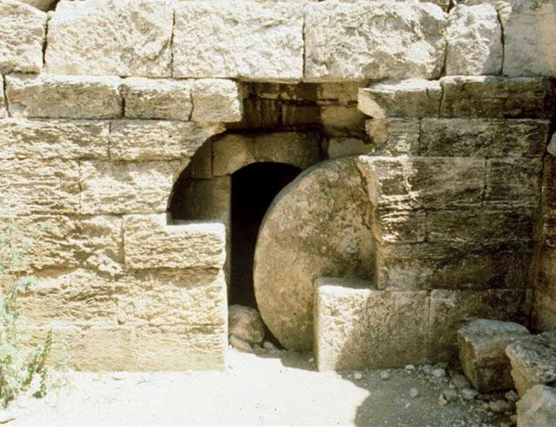
José de Arimatea, persona importante, miembro del Consejo Supremo de los Judíos, pero que era también seguidor de Jesús y esperaba que se estableciera el Reino de Dios, fue al atardecer a Pilato y le pidió: Permíteme bajar de la cruz a Jesús y darle sepultura. Pilato le dio permiso para sepultar el cuerpo de Jesús. José compró un lienzo, descolgaron de la cruz el cuerpo de Jesús, lo envolvió en el lienzo y lo pusieron en un sepulcro excavado en la roca. Después se colocó una gran piedra para tapar la entrada del sepulcro.
1. ¿Qué saben ustedes de la Santa Misa? … ¿Qué les llama más la atención a ustedes de la Misa?
(Dejar que comenten muy brevemente lo que sepan o recuerden de la Misa, sin comentarios del profesor, a menos que hubiera que corregir algún error)
En la Santa Misa -en cada Misa que se dice en cualquier sitio del mundo, así sea en una chocita por allá en un sitio de misión- se hace presente el sacrificio de Cristo en la Cruz y su Resurrección. !!!
¿Se dan cuenta de lo que esto significa? ¿Se dan cuenta de ese milagro tan inmenso? ¿Qué creen ustedes que significa esto?
2. ¿Por qué podemos decir que cuando estamos en una Misa, es como si estuviéramos en la Ultima Cena y en el Calvario?

Vamos a ver ¿qué fue lo que sucedió en la Ultima Cena?
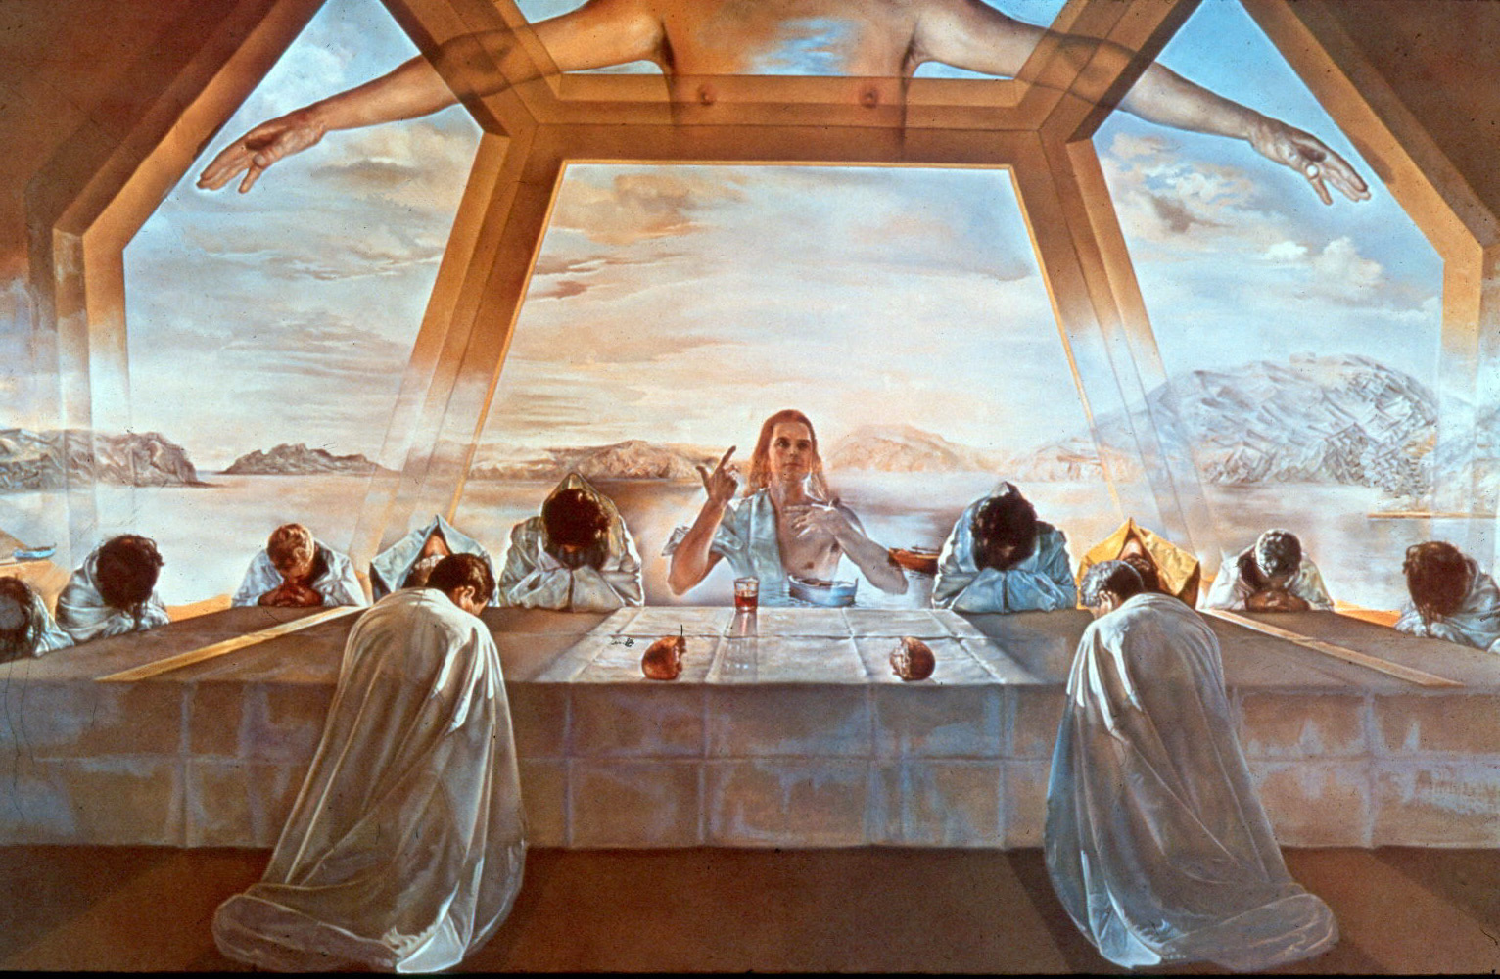
En la Ultima Cena, Cristo instituyó el Sacramento de la Eucaristía. Les dijo a los Apóstoles que desde ese momento en adelante, cada vez que hicieran y dijeran lo que El les mandó con el Pan y el Vino, éstos se convertirían en su Cuerpo y su Sangre. Es decir, que ya no serían más pan y vino, sino que serían Jesús mismo, con todo su ser de Hombre y todo su Ser de Dios. Y eso sucede en cada Misa.
3. Y ¿qué pasó al día siguiente de la Ultima Cena?
Al día siguiente Jesús murió en la Cruz. Sucedió lo que él les había anunciado a los Apóstoles en la Ultima Cena: que El iba a morir en la Cruz y derramar su Sangre para la salvación de toda la humanidad.
4. Entonces ... ¿qué sucede en la Santa Misa?
En la Santa Misa se borra el tiempo y el espacio, y cuando el Sacerdote hace y dice lo que Jesús instruyó a los Apóstoles que hicieran, estamos en la Misa, pero también estamos en la Ultima Cena y estamos en el Calvario.
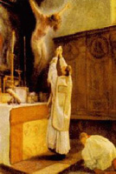
Así, que al traer al presente (a nuestro tiempo), lo que sucedió aquella primera Semana Santa en Jerusalén, estamos viviendo la Ultima Cena, la Pasión, Muerte y Resurrección de Cristo.
¡De hecho estamos allí! En la Ultima Cena y en el Calvario. Impresionante ¿no?
En la Misa se borra el tiempo y el espacio. Estamos en la Ultima Cena y estamos en el Calvario, y en la Sagrada Comunión recibimos a Cristo Resucitado!!!
5. Y ¿qué es lo más importante que sucedió en la Ultima Cena?
(Concentrarse en la institución de la Eucaristía y no en otros sucesos de la Ultima Cena).
Vamos a leer lo que nos cuenta San Pablo de la Ultima Cena en 1 Cor. 11, 23-28.
6. ¿Dónde se oyen estas palabras: “Tomen y coman éste es Mi Cuerpo…Tomen y beban ésta es Mi Sangre, que será derramada por vosotros para el perdón de los pecados. Hagan esto en memoria mía”?
En la Santa Misa -justamente en el momento de la Consagración- cuando la Hostia y el Vino se convierten en el Cuerpo y la Sangre de Cristo. Siguen pareciendo pan y vino, pero ya son Cristo mismo, con todo su ser de Hombre y todo su Ser de Dios: Cuerpo, Sangre, Alma y Divinidad de Jesucristo.
7. Ahora bien ... ¿ustedes se recuerdan qué hizo Dios después del pecado de Adán y Eva?
Les prometió un Redentor, un Salvador, que libraría a los seres humanos del pecado y de la muerte.
8. Y ese Salvador es ¿quién?
Jesucristo.
9. Y ¿cómo nos salvó Jesucristo?
Muriendo en la Cruz y resucitando al tercer día.
10. Y ¿qué es lo que sucede en la Misa?
Que se trae al presente y al sitio donde estamos en Misa el sacrificio de Jesús en la Cruz y su Resurrección.
11. Entonces ... ¿Qué relación tiene la Misa con nuestra salvación?
Que en cada Misa justamente se hace presente lo que Jesucristo hizo por nosotros para salvarnos: su Muerte en la Cruz y su Resurrección.
12. Entonces, ¿qué es lo más importante que sucede en la Santa Misa?
Lo central de la Misa es esto: que se hace presente el sacrificio de Cristo en la Cruz. En la Santa Misa se borran el tiempo y el espacio, aunque no nos demos cuenta. Y, cuando estamos en Misa, estamos en el Calvario y en la Ultima Cena. Cristo, el Salvador prometido en el Paraíso, muere por nosotros para darnos Vida Eterna. Y eso se hace presente en cada Misa que se celebra aquí en la tierra.
13. Si la Misa es algo tan grande ¿qué importancia debemos darle a la Santa Misa?
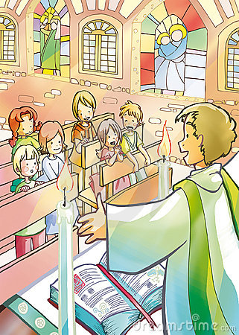
* Asistir a Misa todos los Domingos. Es lo mínimo que nos requiere la Iglesia para aprovechar lo que Dios nos quiere dar en cada Santa Misa.
* Cuando estemos en Misa, pedir al Señor que podamos apreciar todo su significado y todo lo que El nos da con su Sacrificio en la Cruz, que se hace presente en cada Misa.
* Prepararnos lo mejor que podamos para nuestra Primera Comunión: aprender muy bien lo que haya que aprender y orar a Papá Dios, a Jesús y a la Santísima Virgen para que nos ayuden a prepararnos bien para recibir a Jesús en la Comunión.
* Después que hayamos hecho nuestra Primera Comunión, comulgar con frecuencia, cada vez que vayamos a Misa.
14. En la Misa, después que ha sucedido la Consagración, el Sacerdote distribuye la Sagrada Comunión. ¿Qué es la Sagrada Comunión para el alma?
La Sagrada Comunión es el alimento del alma, el alimento que nutre nuestra vida espiritual. Sin ese alimento, nuestra vida espiritual se debilita y puede morir, a causa del pecado.
15. Pero Jesús, que está presente en la Hostia Consagrada, no sólo es nuestro alimento, sino que El se queda en el Sagrario, en el Santísimo Sacramento del Altar. ¡Y allí está presente! ¿Para qué está Jesús allí en el Sagrario?
El está allí para que le adoremos, para que le visitemos, para orar a El y con El. A Jesús le gusta que lo visitemos allí donde está ¡vivo!
Los que vivieron en el tiempo de Jesús lo vieron pasar por delante de ellos, hasta lo tocaron algunos y hablaron con El. La mayoría no se dio cuenta que era –nada menos- que el Hijo de Dios. Nosotros sí sabemos Quién es Jesús. Y nosotros podemos estar con El, verlo en la Hostia Consagrada, hablarle, y mucho más que tocarlo, pues lo recibimos cada vez que comulgamos.
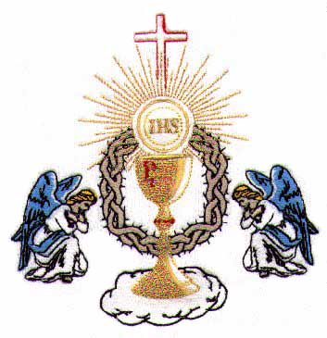

AMBIENTACION
Adoración al Santísimo en la Capilla
(en grupo o solos durante los recreos)

ORACION ante el SANTISIMO
Jesús, mi Señor y mi Dios,
creo que estás vivo y estás presente aquí
en el Santísimo Sacramento del Altar.
Confío en Ti. Te amo, te necesito. Amén.

www.buenanueva.net

